Конкурс чтецов, посвященный 135-летию детского поэта К. И. Чуковского

Алиева Патимат  
Конкурс чтецов, посвященный 135-летию детского поэта К. И. Чуковского

**Цель:**

Вспомнить с детьми названия и содержание произведений К. И. Чуковского, с которыми они знакомились, пробуждать в детях радость от встречи с любимыми сказочными героями.

**Задачи:**

— Развивать художественно-эстетические, речевые и исполнительские умения и навыки, чувство юмора.

— Способствовать формированию познавательного интереса к творчеству К. И. Чуковского.

— Воспитывать любовь к поэзии.

**Материал:** Портрет К. И. Чуковского, выставка детских рисунков, игрушки, музыкальный центр, мультимедийная установка.

**Вед. :**Добрый день, дорогие ребята и уважаемые гости! Сегодня мы проводим конкурс чтецов, посвященный 135-летию детского поэта К. И. Чуковского. Недалеко от Москвы, в посёлке Переделкино, в небольшом доме много лет назад, жил поэт- сказочник которого знали все дети страны. Это он придумал множество сказочных героев: Муху-Цокотуху, Бармалея, Мойдодыра. Звали этого замечательного человека Корней Чуковский.

**Вед. :**С ранних лет его стихи и сказки приносят всем нам радость. Не только вы, но и ваши родители, ваши дедушки и бабушки знали эти произведения.

**Вед. :**Сегодня мы с вами услышим много стихов, отрывков из сказок, которые приготовили ребята к этому конкурсу.

Все ребята готовились к этому конкурсу.

И, конечно же, ни один конкурс не обходится без нашего замечательного жюри. Они будут оценивать наш конкурс по правилам. Поэтому разрешите представить почетных гостей нашего конкурса и пригласить их в жюри:

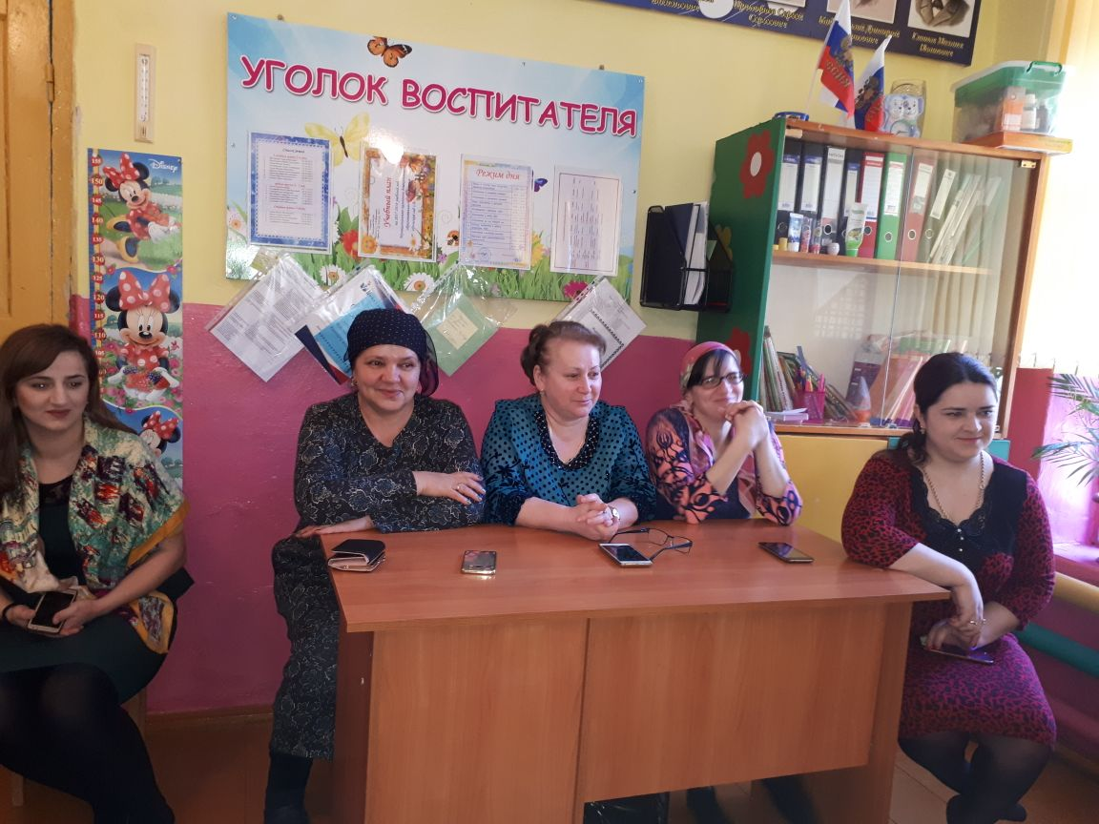

**Вед. :**Члены жюри будут внимательно слушать, оценивать ваше выступление, выбирать лучшего чтеца. Они будут оценивать наш конкурс по правилам:

**Вед. :**А сейчас бурными аплодисментами встречаем самых маленьких, вторую младшую группу!

*«Джени»*

*«Курица» перевод с английского К. И. Чуковский*

*«Доктор»*

*«Поросенок»*

**Вед. :**Приглашается средняя группа, которая покажет нам отрывок *«У меня зазвонил телефон»*

**Вед. :**А сейчас, небольшая разминка

***Конкурс «Волшебный сундучок»***

В моём сказочном сундучке лежат предметы из сказок Чуковского. По очереди вы должны достать любой предмет и назвать, из какой сказки.

***Конкурс «Отгадай сказку»***

**Вед. :**А сейчас, приглашаются дети из старшей группы.

*стихотворение «Бутерброд»*

*стихотворение «Скрюченная песня»*

*стихотворение Гаркавенко Влада «Чудо – дерево»*

*отрывок «Айболит и воробей»*

**Вед. :**А сейчас предлагаю послушать подготовительную группу.

*стихотворение «Муха – Цокотуха».* 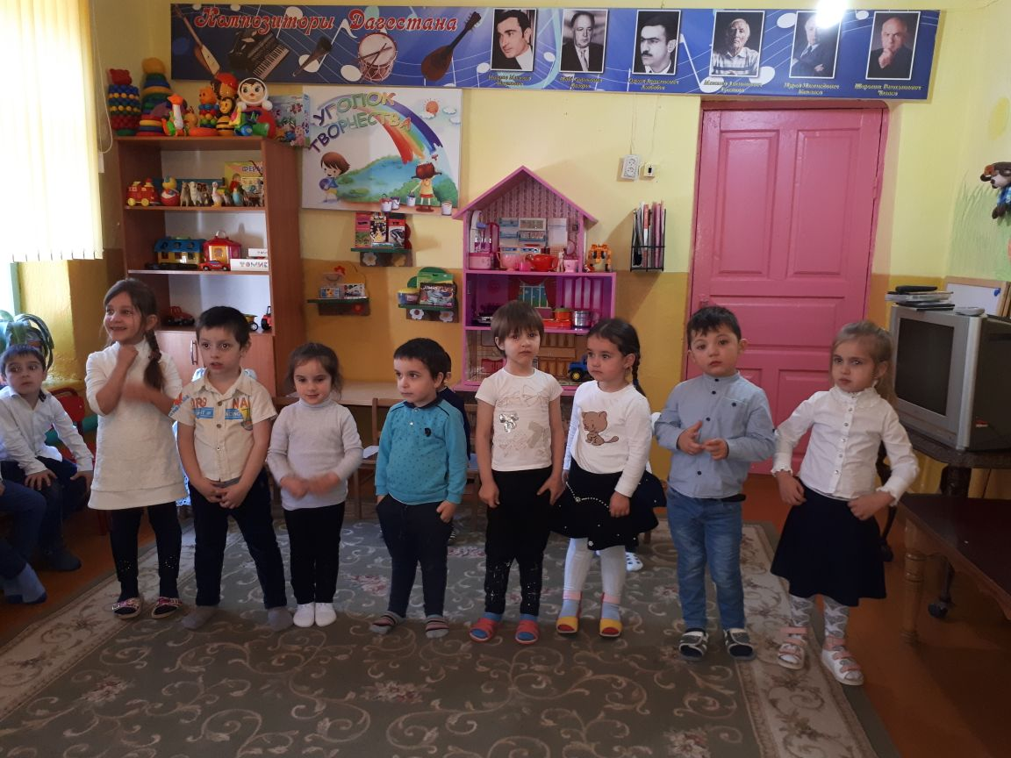

*стихотворение «Тараканище».*

*отрывок «Федорино Горе» .*

*стихотворение «Мойдодыр».*

**Вед. :**Пока члены жюри советуются, выбирают победителей, мы поиграем в игру.

***ИГРА Кто? Откуда? Почему?***

***Конкурс «Дорисуй сказочного героя из сказки К. И. Чуковского»***

Детям раздаются рисунки, необходимо дорисовать недостающие элементы.

***Игра «Собери картинку»***

Детям предлагается собрать картинку из частей.

**Вед. :**Молодцы, всё отгадали. Слово предоставляется жюри. (Члены жюри вручают дипломы, награждают участников).

Вот и закончился наш конкурс. Еще много раз мы будем встречаться с произведениями Корнея Ивановича Чуковского. Я желаю вам удивительных встреч с их творчеством. 